4 LÜ HAVADA DÖNME DOLAP
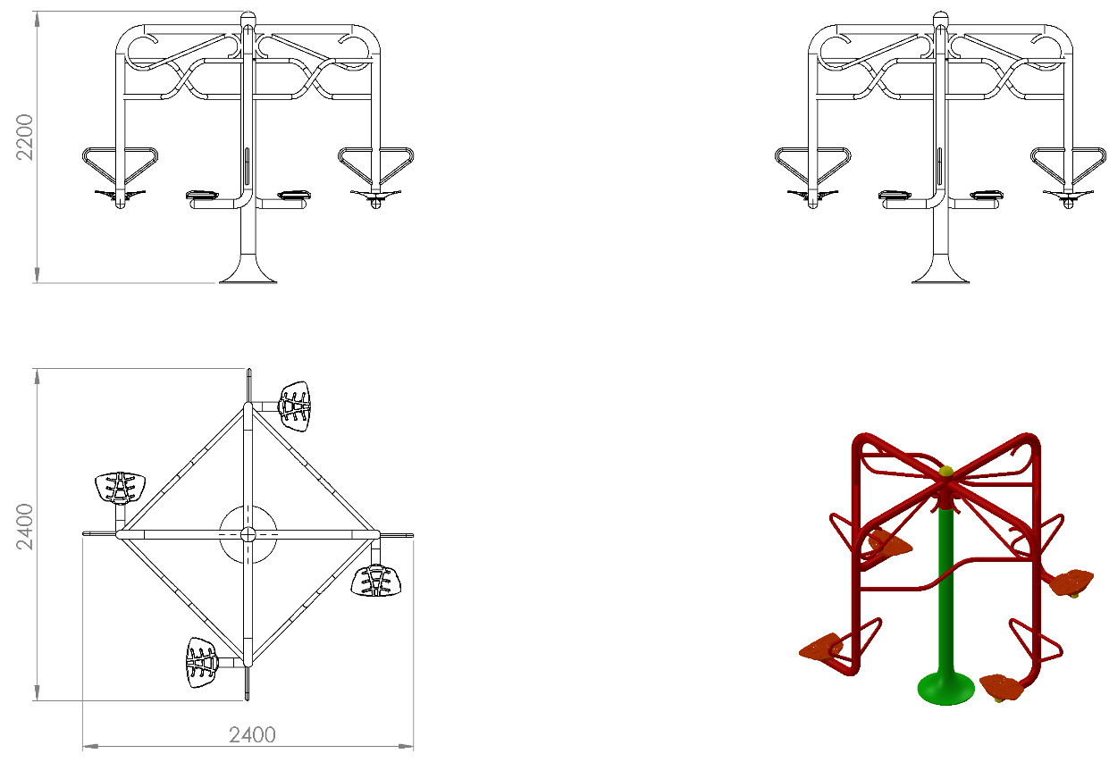

4 lü havada dönme dolap oyun grubu 2400 x 2400 mm çapında olup toplam yüksekliği 2200 mm olup

Beton Zemine Uygun Şase Toprak Zemine Uygun Şase

Kovan mili Ø 50 mm, toplam boyu 450 mm olan tekparça çelik malzemeden üst tarafına M30 somuna göre 43 mm boyunda diş açılmış orta kısmına ise 8 mm platineden kovan sabitleme flanşı ve merkezleme flanşı gazaltı kaynak yöntemiyle birleştirilmiştir.
Kovan mili Ø114 x 4.5 mm 1750/1910 mm boyundaki SDM borudan üretilen dikey ana taşıyıcı boru içerisine merkezleme flanşıyla sıkı geçme yöntemiyle birleştirilerek kovan sabitleme flanşı ile gazaltı kaynağı ile birleştirilecektir.
250 mm uzunluğundaki Ø103 mm 10 mm et kalınlığındaki kovan üst yüzeyine araları 90 ᵒ olacak şekilde taşıyıcı kollar monte edilecektir. Taşıyıcı kollar Ø 60 x 2.5 mm SDM borudan 1500 mm yüksekliğinde ve karşılıklı iki uç arası 2200 mm olacak şekilde dizayn edilip bükülen taşıyıcı kollar 21 mm’lik borularla ‘S’ şeklinde dekoratif olarak federlenecektir. Taşıyıcı kollar arasında oluşabilecek ani kuvvetler ve dengesiz yüklere karşı Ø27 x 2 mm SDM borulan yük dağılım kolları yapılacaktır. Taşıyıcı kollar alt noktalarına 145x115x5 mm oturak bağlantı tablası monte edilip 21 mm’lik borudan elçek yerleri yapılacaktır. Kovan ile kovan mili montajı esnasında yataklamalarda radyal ve eksenel kuvvetlerin doğuracağı moment kuvveti ile sürtünme kuvvetlerini minimuma indirgemesi için 30210 tipi konik makaralı rulmanlar kullanarak bağlantısı galvanizli M30 Somun ile gerçekleşecektir.

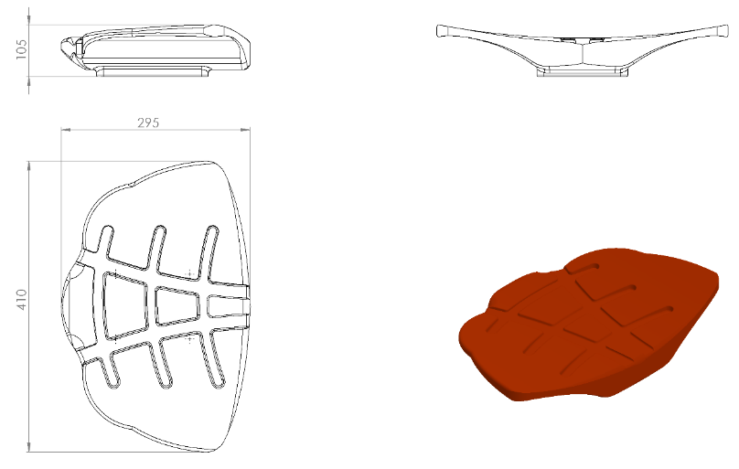

Oturak 295 x 410 x 105 mm ölçülerinde 1. Sınıf polietilen malzemeden çift cidarlı ve tek parça olarak minimum 1150 g ağırlığında olacaktır. Oturak yağmur suyunu tutmaması için üzerindeki kanallarının ve yüksek mukavemet için alt bağlantı yerlerinde minimum 5 mm genişliğindeki federli şekilde dizayn edilmelidir. Oturağın dizaynı kas ağrılarına neden olmayacaktır. Yaralanmalara ve kazalara karşı üzerinde keskin veya sivri yüzey bulundurmayacak şekilde üretilen oturağın bacak kısımları konfor ve rahatlık için radüslü olmalıdır. Oturak tabanında montaj kolaylığı için baskı somun bağlantı elemanları bulunacaktır.
YÜZEY KAPLAMA

Metal konstrüksiyon ekipmanlarına yüzey kaplama işlemi gerçekleştirilecektir. Kaplama işleminde öncelikle metal yüzeylerden kir, pas ve yağ artıkları, asidik yağ alma kimyasalları ile temizlenecektir.
KAPLAMA METOTU

Toz boya, boya kabininde özel boya tabancaları vasıtasıyla atılır. Tabancadan geçerken elektrostatik yüklenen toz boya partikülleri kabin içinde boyanacak malzemeye yapışır ve kaplama işlemi gerçekleşmiş olur. Toz boyanın malzeme yüzeyine tam olarak yapışabilmesi için malzemenin de çok iyi bir şekilde topraklanması gerekir. Malzeme toz boya ile kaplandıktan sonra pişirme fırınına girer. 200˚C olan fırın ısısı toz boyanın erimesini ve malzeme üzerine yapışmasını sağlar. Fırında bekleme süresi bittikten sonra malzeme fırından çıkartılarak herhangi bir temas olmaksızın soğumaya bırakılır.
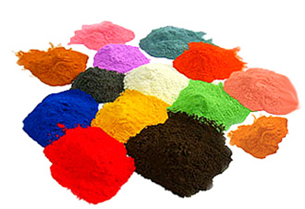

TOPRAK ZEMİNE MONTAJ DETAYLARI

Alanda planlama yapıldıktan sonra alt taşıyıcı şasesinin konulacağı yer Ø125 cm 25 cm derinliğinde kazılacaktır. Kazılan alana şase yerleştirilip teraziye alındıktan sonra kum, çakıl ve çimento karışımlı beton ile betonlanacaktır.

BETON ZEMİNE MONTAJ DETAYLARI

Alanın betonu terazili bir biçimde atılmış olması gerekmektedir. Alt taşıyıcı gövde ayaklarında betona montaj için min. Ø250 x 4 mm kalınlığında kulaklar kaynak yöntemiyle birleştirilmiş olacaktır. Ayaklar teraziye alındıktan sonra tabla/flanşta bulunan delikler yardımıyla zemine montajı çelik/kimyasal dübel ve 10 x 100 mm flanşlı trifon vida ile montaj edilecektir.

